 | 文 档 编 号 | 产品版本 | 密级
 | SJTU-RJ-2009-2-22-11 | V1.0
 | 项目名称： |  | 共 页

基于安卓平台的番茄钟app开发项目
项目开发总结报告
(仅供内部使用)

文 档 作 者： _______王正龙_________ 日期：2018/05/06
审 核 人 员： ______________________ 日期：___/___/___
批 准 人 员： ______________________ 日期：___/___/___



Error: Reference source not found信息安全工程学院
版权所有 不得复制

目录

目录 2
摘要 3
版本历史 4
项目小组 4
1．引言 5
1.1编写目的 5
1.2项目背景 5
1.3定义 5
1.4参考资料 6
2．开发结果 7
2.1产品 7
2.2主要功能及性能 8
2.3所用工时 8
2.4所用机时 8
2.5进度 8
2.6费用 9
3．评价 9
3.1生产率评价 9
3.2技术方案评价 9
3.3产品质量评价 10
4．经验与教训 10

摘要
摘 要: 本文主要是对项目开发的总结。首先回顾了这几个星期以来我们对这个项目所做的工作，并对产品系统的功能和结构作了简要的介绍。接着计算了大致的工作量。然后对产品的质量和技术做了一个评价。最后总结了经验和教训。
关键词: 总结
缩略语说明：略

版本历史
姓名 | 日期 | 更改内容 | 版本
王正龙 | 2018.5.4 | 新建文档，撰写内容 | V1.0

项目小组
职务 | 姓名 | 学号 | 职责
组长 | 王正龙 | 515030910102 | 项目策划与监控，组织统筹，部分开发文档撰写，软件详细设计，软件编写
组员 | 翟拙存 | 515030910141 | 项目策划，美工设计，界面设计及改进，部分开发文档撰写，软件编写
 | 李玮腾 | 5140219262 | 项目可行性研究，撰写可行性研究文档，部分开发文档撰写，软件编写
 | 王晨奕 | 515030910362 | 项目任务说明书撰写，部分开发文档撰写，软件编写及测试，软件素材收集

1．引言

1.1编写目的
本文档主要是用于总结此次项目开发情况，便于了解此次项目的进度、费用、产品
性能、质量、效率等，使后继开发者及相关有兴趣的程序员全面了解此次项目。同时，
本文档还总结了项目开发过程中出现的问题和参与人员的经验，为将来的项目提供参考。

1.2项目背景
a、项目名称：番茄钟
b、项目任务提出者：李玮腾
开发者：王正龙、王晨奕、翟拙存、李玮腾
软件实现单位：上海交通大学网络空间安全学院番茄钟app开发小组
用户：android手机用户
c、开发用操作系统：windows 7/10，macOS High Sierra
开发工具：Android Studio
Android Studio 是一个Android集成开发工具，基于IntelliJ IDEA，该工具提 供了集成的 Android 开发工具用于开发和调试
开发语言：java
支持服务：阿里云
番茄钟软件预计拥有数据同步功能，需要借助阿里云的服务器服务。
其他说明：本项目独立开发，部分模块参考日程管理类软件

1.3定义
app：应用程序，Application的缩写

SQLite：SQLite是一款轻型的数据库，是遵守ACID的关系型数据库管理系统，它包含在一个相对小的C库中。它是D.RichardHipp建立的公有领域项目。它的设计目标是嵌入式的，并且目前已经应用于很多嵌入式产品。它占用资源非常的低，在嵌入式设备中，可能只需要几百K的内存就够了。它能够支持Windows/Linux/Unix等等主流的操作系统，同时能够跟很多程序语言相结合，比如 Tcl、C#、PHP、Java等，还有ODBC接口。比起Mysql、PostgreSQL这两款开源的世界著名数据库管理系统来讲，它的处理速度比他们都快。

番茄钟：即番茄(钟)工作法，是指把任务分解成半小时左右，集中精力工作25分钟后休息5分钟，如此视作种一个“番茄”。哪怕工作没有完成，也要定时休息，然后再进入下一个番茄时间。收获4个“番茄”后，能休息15至30分钟。

四象限法则：是时间管理理论的一个重要观念：应有重点地把主要的精力和时间集中地放在处理那些重要但不紧急的工作上，这样可以做到未雨绸缪，防患于未然。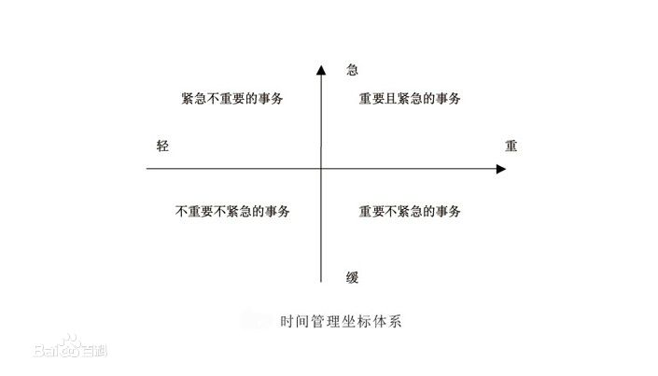
第一象限包含的是一些紧急而重要的事情，这一类的事情具有时间的紧迫性和影响的重要性，无法回避也不能拖延，必须首先处理优先解决。它表现为重大项目的谈判，重要的会议工作等。
第二象限不同于第一象限，这一象限的事件不具有时间上的紧迫性，但是，它具有重大的影响，对于个人或者企业的存在和发展以及周围环境的建立维护，都具有重大的意义。
第三象限包含的事件是那些紧急但不重要的事情，这些事情很紧急但并不重要，因此这一象限的事件具有很大的欺骗性。很多人认识上有误区，认为紧急的事情都显得重要，实际上，像无谓的电话、附和别人期望的事、打麻将三缺一等事件都并不重要。这些不重要的事件往往因为它紧急，就会占据人们的很多宝贵时间。
第四象限大多是些琐碎的杂事，没有时间的紧迫性，没有任何的重要性，这种事件与时间的结合纯粹是在扼杀时间，是在浪费生命。发呆、上网、闲聊、游逛，这是饱食终日无所事事的人的生活方式。

白噪音：白噪音是指一段声音中的频率分量的功率在整个可听范围（0～20KHZ）内都是均匀的。这种声音对各个年龄层的人来说，都可以起到一定声音治疗作用，是一种“和谐”的治疗声音。也有人感觉“白噪音”听上去有些许刺耳，而一定音量下的白噪音可以治愈一些多动患儿的精神集中能力障碍。一些专家学者称“白噪音”实际上是大自然给予我们的一个声音暗示，它可以起到辅助治疗一些神经系统疾病的作用。

IDEA：即IntelliJ IDEA，是java语言开发的集成环境，支持智能代码助手、代码自动提示、重构、J2EE支持、各类版本工具(git、svn、github等)、JUnit、CVS整合、代码分析、 创新的GUI设计等方面的功能。IDEA是JetBrains公司的产品，它的旗舰版本还支持HTML，CSS，PHP，MySQL，Python等，免费版只支持Java等少数语言。

1.4参考资料
[1] UML for Java Programmers中文共享版, 原著：Robert Cecil Martin, 翻译：Wanghaibo; Melthaw Zhang; Orient Sun; LishiFeng.
[2] UML 2与Rose建模——从入门到精通/李波主编. -北京：清华大学出版社，2016
[3] 上海交通大学信息安全工程学院-可行性与计划阶段-番茄钟app项目任务说明书v2, 王晨奕
[4] 上海交通大学信息安全工程学院-可行性与计划阶段-番茄钟app可行性研究报告, 李玮腾

2．开发结果

2.1产品
本应用名称为番茄钟，整个程序通过Android生成的APK文件约9.5M，项目源代码在Android Studio中编译后文件夹大小约15M，项目中包含11个文档：
上海交通大学信息安全工程学院-可行性与计划阶段-番茄钟app可行性研究报告
上海交通大学信息安全工程学院-可行性与计划阶段-番茄钟app项目任务说明书v1.1
上海交通大学信息安全工程学院-可行性与计划阶段-番茄钟app项目开发计划
上海交通大学信息安全工程学院-需求分析阶段-番茄钟app需求规格说明书v1.2
上海交通大学信息安全工程学院-概要设计阶段-番茄钟app概要设计说明书
上海交通大学信息安全工程学院-概要设计阶段-番茄钟app组装测试计划
上海交通大学信息安全工程学院-详细设计阶段-番茄钟app详细设计说明书
上海交通大学信息安全工程学院-详细设计阶段-番茄钟app测试计划
上海交通大学信息安全工程学院-详细设计阶段-番茄钟app用户使用手册
上海交通大学信息安全工程学院-测试阶段-番茄钟app单元测试报告
上海交通大学信息安全工程学院-最后阶段-番茄钟app项目开发总结报告

2.2主要功能及性能
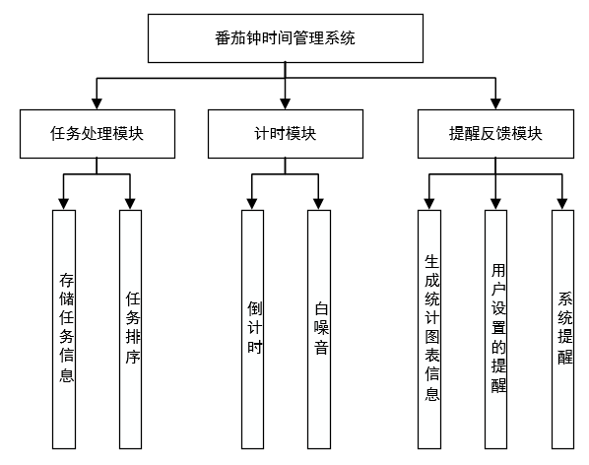

2.3所用工时
代码开发、文档编写总共用时约一个月。

2.4所用机时
本项目所耗费机时主要是在个人电脑上使用Android Studio开发项目，使用Word撰写文档，总共用时约一个月。

2.5进度
计划进度：
任务名称 | 时间
前期讨论与准备 | 2018.3.19-2018.3.24
可行性与设计 | 2018.3.25-2018.3.31
需求分析阶段 | 2018.4.1-2018.4.7
概要设计阶段 | 2018.4.8-2018.4.14
详细设计阶段 | 2018.4.15-2018.4.28
程序编码 | 2018.4.15-2018.4.28
测试阶段 | 2018.4.25-2018.4.28
最后阶段 | 2018.4.28-2018.5.10
实际进度：
任务名称 | 时间
前期讨论与准备 | 2018.3.19-2018.3.24
可行性与设计 | 2018.3.25-2018.3.31
需求分析阶段 | 2018.4.1-2018.4.7
概要设计阶段 | 2018.4.8-2018.4.14
详细设计阶段 | 2018.4.15-2018.5.1
程序编码 | 2018.4.15-2018.5.1
测试阶段 | 2018.4.25-2018.5.1
最后阶段 | 2018.5.1-2018.5.10
由于本组初次提交的任务说明书不够清晰完善，功能逻辑未符合老师要求，故重新讨论和修改、提交报告用时较长，后期由于考试、放假等原因计划有所延迟。但总体上来说，前期实际进度与计划进度温和，后期其他原因如编码较难等原因，最后完成的结果与起初的设想略有不同。总体来说本次项目开发还是达到了原有的目标。

2.6费用
本次项目没有特别的开支。

3．评价

3.1生产率评价
程序编码时间按15天记，由于每天都有课，从0开始编写工作量过大，成员们也对已有代码进行了适当的参考。编码主要由王晨奕和王正龙完成，王晨奕主要负责编写代码，文档主要由其余三人撰写。本次项目总共撰写13份文档，平均2天左右完成一份文档。代码是整理出大块时间后集中编写的。

3.2技术方案评价
本项目的实践过程中，由番茄工作法和四象限工作法来管理时间的思路是可行的。在设计初期我们考虑了很多种方案，由于技术限制和时间限制，最终舍弃了一部分不主要的功能，也增加了其它方便操作的功能，最终形成了目前的方案。可以说本次番茄钟APP开发是全组人努力的结果，从李玮腾提出项目雏形，到小组成员编码、撰写文档、测试等，我们的技术方案是在实践中探索与进步的。

3.3产品质量评价
本次项目开发与原定计划基本相同，但进度稍有延迟。对最初设定的功能进行了一定的调整和修改，包括设置搜索、排版、夜间模式等，使软件的界面更加合理、易用。对任务的管理、时钟的设置也下了很大的功夫，总体来说最后的软件成品主体符合项目要求。但也有一些在概要设计时提出的功能由于技术限制和时间限制未能完成，比如当天的信息反馈等，产品上难免存在一些缺憾。

4．经验与教训
这次应用软件课程作业，是大家第一次设计完成一个Android App的全部开发，给了项目组成员良好的经验。
首先，我们通过本次APP开发，对Java语言有了一个全面的了解，学会了Java插件的使用，以ButterKnife为首的插件可以简化许多繁杂的操作。我们对Android程序设计的MVP模式（即Model、View、Presenter）有了一个全面的认识，明白了对于团队合作的程序设计需要先理清思路，梳理实现要点，合理分配任务才能使项目有条不紊地进行下去。Android Studio的使用、Android Emulator的配置的过程，也让我们对Android本身有了一个直观的了解，对嵌入式这门课的实际应用有了一个感性的认识。
其次，通过本次开发，我们学到了很多编程以外的东西。从UML用例、活动图、类图等的设计建模到文档撰写，其实都是一步步在指导我们下一步需要做什么，如何从用户的视角出发去了解用户需要什么，我们应该完成什么去满足用户的需求和期待。所以UML建模过程和文档的撰写绝不是无意义的，相反它恰恰是一个项目开发中的核心所在。只有编程者能够对自己的编程任务有一个全面而详尽的认知以后，编程才是有意义的。具体的编程技术实现可以通过各种途径学习应用，但对于项目的管理是只能一步一个脚印的进行的。
关于本次应用开发，我们也得到了的一些教训。
Android应用比较特殊，在于其界面和功能的关联十分密切，本次需要进行图形界面设计，但图形界面设计对我们第一次接触来说，细节过于困难，而且美术和特效也不是我们要通过本次课程设计学习的主要目的。所以，本次的图形设计是简单的，但不是最美观和简洁的。
通过这次开发经历我们学会到了团队合作的宝贵。由于每个人的想法都不同，对本项目的看待和问题处理手段也不尽相同，当遇到问题时，大家需要学会相互磨合和配合，尊重每个人的想法，找到一个合理的解决办法，最终圆满的完成项目工作。
本次项目受技术和时间所限，对数据的管理应用、软件接口等还有很多进步的空间，也可能有很多测试计划以外的问题和错误，或者是由于团队成员使用的配置统一，与不同型号、版本相关的错误没有考虑在内。我们会在下一次课程设计中完成的更好。

